Colegio San Manuel
Asignatura: Ed Física
Profesor: Paola Vilches S
Curso: 3° año básico

GUIA N°4 DE APOYO AL HOGAR
Buenos días:
Esperando que se encuentren muy bien, les hago entrega de algunas recomendaciones que serán de especial importancia debido a las medidas de contingencia sanitaria. Por lo mismo por favor cuídense mucho ustedes y sus familias.
Les solicito que en lo posible los niños tengan una buena alimentación, hábitos de higiene, lavado de manos constantemente con jabón y beban mucha agua.
Procuren que los niños aprendan y consuman frutas, ensaladas, huevos cocidos según sus preferencias, que ingieran agua natural. Eviten jugos o bebidas azucaradas.
Que realicen las actividades que les envío, con ropa adecuada y cómoda para su mejor desarrollo.
Esta guía es para trabajar en casa desde el 18 hasta el 29 de Mayo, solicito enviar un video o una fotografía de un desayuno o colación saludable y enviarla al correo educacionfisica565gmail.com. hasta el día 29 de Mayo.

Tía Paola
ALIMENTACION SALUDABLE
BENEFICIOS DE UNA ALIMENTACIÓN SALUDABLE
Los alimentos aportan sustancias llamadas nutrientes que sirven para realizar todas las funciones del organismo, tales como respirar, mantener la temperatura corporal, digerir los alimentos, crecer y realizar actividad física. Los niños y niñas que se alimentan de manera equilibrada y con alimentos variados: • crecen y se desarrollan sanos y fuertes. • tienen suficiente energía para estudiar y jugar. • están mejor protegidos contra enfermedades. Para tener una alimentación equilibrada es necesario consumir alimentos que entreguen, diariamente, las distintas sustancias (nutrientes) que ayudarán a estar sanos y fuertes. Cada alimento consumido tiene un nutriente en mayor cantidad. Por ejemplo, cuando comen papas, el nutriente proporcionado se llama carbohidrato. Las frutas y las verduras, aportan al organismo vitaminas y minerales. Cuando toman leche y comen carne, incorporan al organismo el nutriente llamado proteína. Cuando comen mantequilla o margarina y cecinas, el nutriente de estos alimentos se llama grasa. Los dulces y las bebidas contienen mucha azúcar y hay que consumirlos en forma moderada.
Los alimentos se pueden clasificar en distintos grupos, según el nutriente que aportan al organismo y la función que cumplen en el cuerpo.
Grupos de alimentos, sus nutrientes y función que cumplen en nuestro Organismo.
Grupo 1
Cereales, papas, legumbres frescas, pastas, etc.
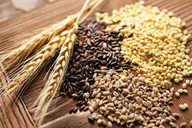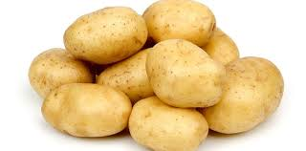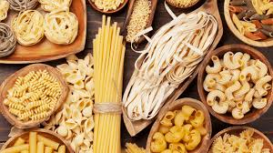
Nutriente en Mayor Cantidad
Carbohidratos
Función en el organismo
Ayudan a reponer la energía que gastas al pensar, jugar, correr, saltar y realizar otras actividades.
Come diariamente alimentos de este grupo, inclúyelos en todas las comidas, pero no en exceso.
Grupo 2
Frutas y Verduras
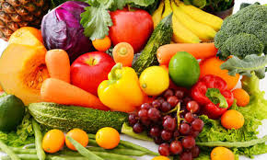

Nutriente en Mayor Cantidad
Vitaminas y Minerales
Función en el organismo
Ayudan a fortalecer el cuerpo contra las enfermedades, tener una buena visión, mantener en buen estado las uñas, la piel y el pelo, disminuir el sangrado de las heridas y ayudan a prevenir las enfermedades.
Consume diariamente alimentos de este grupo
Grupo 3
Leche y derivados, carne, pescados, huevos y legumbres secas.
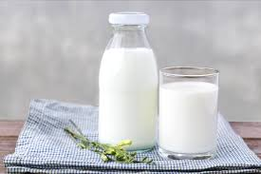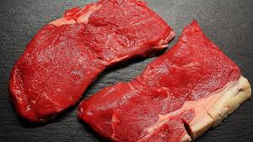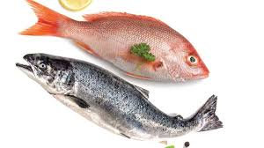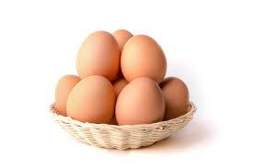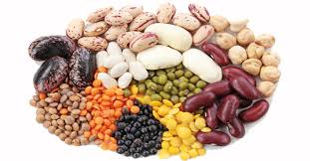

Nutriente en Mayor Cantidad
Proteína
Función en el organismo
Ayudan a crecer, formar huesos y dientes, mantener y reparar tejidos y fortalecer el cuerpo.
Consume 2 o 3 veces a la semana alimentos de este grupo, pero ¡debes tomar leche diariamente

Grupo 4
Mantequilla, mayonesa y aceites.
Nutriente en Mayor Cantidad
Grasa
Función en el organismo
Ayudan a reponer energía gastada en todas las actividades diarias y proteger nuestros órganos internos de golpes.
Se puede consumir todos los días, pero, con moderación y en pequeñas cantidades.
Grupo 5
Bebidas y dulces
Nutriente en Mayor Cantidad
Azúcar
Función en el organismo
Ayudan a reponer la energía gastada en todas las actividades diarias.
Consumir con moderación y en pequeñas cantidades
Después de aprender como alimentarte saludablemente recuerda siempre realizar ejercicios y deportes diariamente ya que es la mejor combinación para crecer sanos y fuertes.
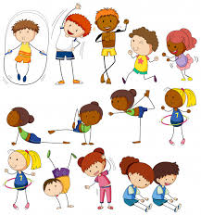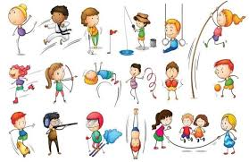

AHORA QUE YA SABES QUE TIENES QUE CONSUMIR PARA PODER CRECER SANO, NECESITO QUE EN TU CASA CON LA AYUDA DE TUS PAPAS COMIENCES A PREPARAR DESAYUNOS Y COLACIONES SALUDABLES Y ME ENVIAS UN VIDEO O UNA FOTOGRAFIA PREPARANDO ESAS COLACIONES O DESAYUNOS AL CORREO ELECTRONICO educacionfisica565@gmail.com

